|  |
| --- |
| Scheduler |
| Instrukcja administratora |

# Spis treści

Spis treści 1

1. Wstęp 2

a) Wymagania 2

b) Instalacja 2

c) Uwagi 2

d) Zasady obsługi 2

2. Konfiguracja – plik config.ini 3

a) app 3

b) databases 3

c) security 3

d) logger 3

e) mailer 4

f) external_resources 4

g) languages.ini 4

3. Panel Administratora 5

a) Użytkownicy / Users 5

b) Harmonogram / Schedule 6

c) Czynności / Activities 6

d) Miejsca / Locations 7

e) Dokumenty / Documents 7

# Wstęp

## Wymagania

* PHP 7.3.7.
* MySQL – na serwerze
* Web serwer

## Instalacja

Baza danych:

1. Wykorzystując plik .sql należy utworzyć bazę danych
2. W panelu administracyjnym bazy danych (najczęściej będzie to *phpMyAdmin*) utworzyć bazę o nazwie *Scheduler*
3. Zaimportować plik .sql do utworzonej bazy

Web serwer:

1. Możliwe różnice zależne od serwera
2. Dla QNAP – umieścić folder Scheduler w folderze sieciowym web

## Uwagi

Projekt został stworzony z myślą o działaniu w OUG, i wspieraniu pracy urzędu (ma mieć możliwość zastąpienia kilku innych programów – harmonogram pracy, zaświadczenia/archivist, overlord). Ponadto stworzony został projekt Konwerter (JESZCZE NIE ZROBIONY – DOPIERO JAK BĘDZIE DZIAŁAĆ SCHEDULER) który jest projektem jednokrotnego użytku pozwalającym przerobić dane z starszych programów na format dla Scheduler’a. Projekt jest bazowany na innym projekcie (tworzony równolegle) o nazwie Tanweb – baza do aplikacji webowych.

## Zasady obsługi

1. Użytkownicy NIE usuwają danych trwale – ułatwia to odzyskiwanie danych w przypadku mylnego usunięcia, odpowiada za to kolumna *active* gdzie 1 oznacza dane aktywne a 0 dane „usunięte”.
2. Panel admina pozwala na zarządzanie *większością* tabel (niektórymi zarządza się z modułów) w sposób który powinien pozwolić osobie nie posiadającej wiedzy informatycznej obsługiwać aplikację.
3. Podstrony panelu admina podzielone są na grupy danych – np. Użytkownicy pozwala zarządzać informacjami dotyczącymi użytkowników.
4. Część tabel zawiera konfiguracje aplikacji – np. kolory wpisów
5. Główna konfiguracja zapisana jest w pliku *config.ini* w folderze *config*
6. Należy uważać z konfiguracją gdyż część ustawień może obciążyć serwer / bazę
7. Nie eksperymentować – zamiast tego radzę zapoznać się z tą instrukcją – wszystko będzie w niej opisane

# Konfiguracja – plik config.ini

## app

* name – nazwa aplikacji – powinna być taka jak folder w którym znajdują się pliki
* defaultLanguage – domyślny język – aplikacja ma opcje zmiany języka, domyślnie jest polski ale można też wybrać angielski
* yearStart – rok startowy dla list rozwijanych
* scheduleDaysLimit – limit dni po ilu użytkownicy NIE mogą edytować wpisów w module *Harmonogram*, nie dotyczy administratorów
* activity_group – zestaw grup czynności – NIE zmieniać

## databases

* konfiguracja dostępu do baz danych, każdy zestaw to dostęp do jednej bazy danych
* nazwa zestawu to identyfikator bazy – większości nie zmieniać (będzie oznaczone co można)
* type – typ bazy danych domyślnie mysql
* charset – standard znaków w bazie danych – UTF8 zawiera polskie znaki
* host – adres bazy danych, domyślnie localhost jeśli baza i serwer są na tym samym urządzeniu
* name – nazwa bazy danych – zazwyczaj pokrywa się z nazwą identyfikatora
* user i pass – nazwa użytkownika i hasło – to można zmienić jeśli są inne na serwerze – odradzam używanie root admina

## security

* radzę tu nic nie zmieniać
* enable – true / false – włączenie lub wyłączenie zabezpieczenia aplikacji – logowania kontrola dostępu do stron
* database_index – identyfikator bazy zawierającej informacje o użytkownikach
* users_table – nazwa tabeli zawierającej informacje o użytkownikach
* index_column – nazwa kolumny id
* username_column, password_column – nazwy kolumn zawierających informacje o nazwach użytkownika i hasła – hasła powinny być zaszyfrowane
* privilage_table – tabela z uprawnieniami użytkowników – tu jest to widok wyświetlający aktywne uprawnienia
* privilage_user_index – kolumna zawierająca id użytkowników w tabeli uprawnień
* privilage_column – kolumna zawierająca nazwę uprawnienia
* privilages – zestaw nazw uprawnień

## logger

* enable – true / false – włączanie wyłączanie zapisywania logów – ponad pozostałymi ustawieniami
* database – t/f – zapisywanie logów w bazie danych – wymaga odpowiedniej tabeli
* database_index – identyfikator bazy danych w której ma zapisywać logi
* database_table – nazwa tabeli logów
* local – t/f – zapisywanie logów do plików .log w folderze logs
* log – tu należy wybrać które logi mają zostać zapisane, każda z opcji zapisuje inne informacje, warto część zaznaczyć
* log[error] – zapisywanie błędów – przydatne gdy coś nie działa, pozwala dojść dlaczego
* log[select, insert, update] – zapisywanie zapytań do baz danych – zalecane jest false, bardzo szybko będzie „zapychać” logi
* log[request] – zapisywanie zapytań do serwera – zapisuje WSZYSTKIE zapytania do kontrolerów, przydatne jeśli jest gdzieś błąd, zalecane false (także będzie zapychać logi)
* log[access] – zapisywanie informacji które strony odwiedza użytkownik
* log[security] – zapisywanie informacji zabezpieczeń, informacje takie jak odmowa dostępu logowanie, wylogowanie

## mailer

* konfiguracja narzędzia do poczty – domyślnie Scheduler nie ma funkcji wysyłania poczty, konfiguracja nie ma znaczenia, jednakże ją opiszę
* port i host – dane serwera SMTP (poczty)
* user i pass – dane do logowania na serwer
* displayUser – nazwa wyświetlana we wiadomości (przynajmniej w gmail tak działa)
* email – adres mailowy źródłowy

## external_resources

* fragment zawierający informacje o zasobach zewnętrznych (głównie biblioteki javascriptu), jeśli odpowiednio skonfigurowane to aplikacja będzie działać bez dostępu do Internetu
* type,link,local – to odpowiednio: rodzaj zasobu (js, css, link), link adres url do zasobu, lokalny plik z zasobem (pełna nazwa, ignorowane dla linku)

## languages.ini

Plik z językami, plik zawiera wszystkie komunikaty, nazwy itp. Wykorzystywane przez aplikację. UWAGA komunikaty o błędach wewnętrznych będą generowane po angielsku!

# Panel Administratora

Główną częścią projektu niewidoczną dla pozostałych użytkowników jest panel administratora. Jest to zestaw podstron który pozwala na zarządzanie systemem, każda odpowiada za fragment aplikacji.

## Użytkownicy / Users

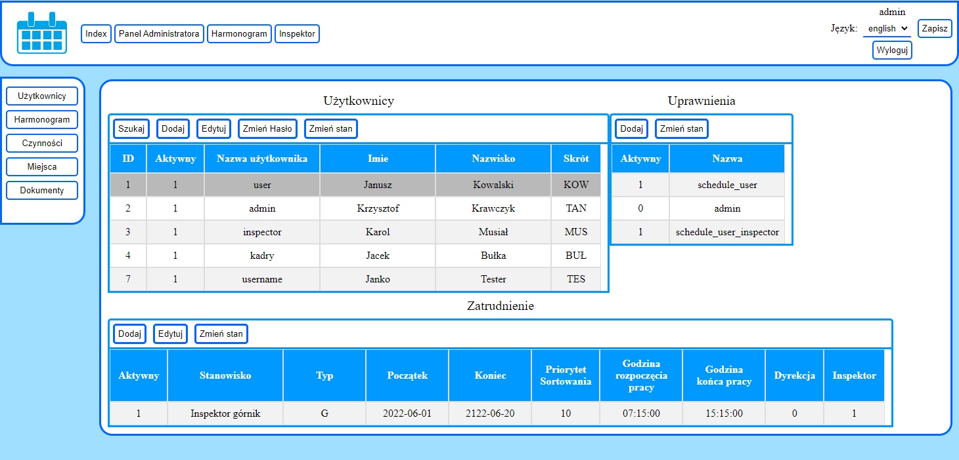Podstrona odpowiada za zarządzanie podstawowymi danymi użytkowników

Główna tabelą jest tabela użytkownicy (users), przyciski powyżej pozwalają na zarządzanie nimi, ważniejszymi z kolumn są id, active i username – odpowiadają za większość spraw związanych z użytkownikiem.

* Id – numer identyfikacyjny użytkownika, generowany automatycznie,
* Active – informacja czy dany użytkownik jest aktywny, jeśli jest nieaktywny uzytkonik nie może się zalogować przez co nie ma dostępu do aplikacji, nadaj będzie wyświetlany na listach i w statystykach
* Username – nazwa użytkownika w systemie, musi być unikalna gdyż jest wykorzystywana do logowania się

Druga ważną tabelą jest usprawnienia (privilage) zawierająca informacje o uprawnieniach użytkowników do różnych funkcji programu. Jeśli nie zostaną nadane użytkownik będzie mieć minimalny dostęp do aplikacji (Index). Uprawnienia do wyboru to:

* Admin – nadrzędne uprawnienie, daje pełny dostęp do aplikacji

Trzecią tabelą jest zatrudnienie (employment) zawierająca informacje o okresach zatrudnienia pracownika. Tabela zawiera także kilka ustawień specyficznych dla użytkownika:

* Typ – skrót do stanowiska (G – górnik, EM – energo maszynowy, OŚ – ochrona środowiska, B – budowlany, MG – mierniczo geologiczny), znaczące tylko dla statystyk, bez znaczenia dla administracji
* Początek i koniec – okres zatrudnienia
* Godziny rozpoczęcia pracy i końca – godziny traktowane jako normalna zmiana dla użytkownika
* Dyrekcja – informacja czy użytkownik jest wśród dyrekcji
* Inspektor – informacja czy użytkownik jest inspektorem

Co należy wiedzieć:

* Dodając użytkownika – jeśli użytkownik jest nowy (nie pracował wcześniej) należy dodać go a następnie nadać uprawnienia i okres zatrudnienia
* Dodając powracającego pracownika – NIE dodawać ponownie, jedynie aktywować i dodać okres zatrudnienia
* Jeśli ktoś miał uprawnienie i zostało mu odebrane; ponownie dodając aplikacja najpierw sprawdzi wśród nieaktywnych, jeśli nie znajdzie to doda nowe
* Okresy zatrudnienia nie mogą się nakładać np. osoba kończy okres dnia 23 to jeśli ponownie została przyjęta dzień początku musi być dzień 24
* Priorytet sortowania – im mniejszy tym wyżej na listach, ma znaczenia w wydrukach i statystykach
* Istnieje zabezpieczenie przed wyłączeniem ostatniego admina, jeśli tylko 1 użytkownik ma uprawnienia admina nie mogą zostać mu odebrane

## Harmonogram / Schedule

Podstrona harmonogram pozwala na przywracanie / usuwanie wpisów użytkowników.

WIP

## Czynności / Activities

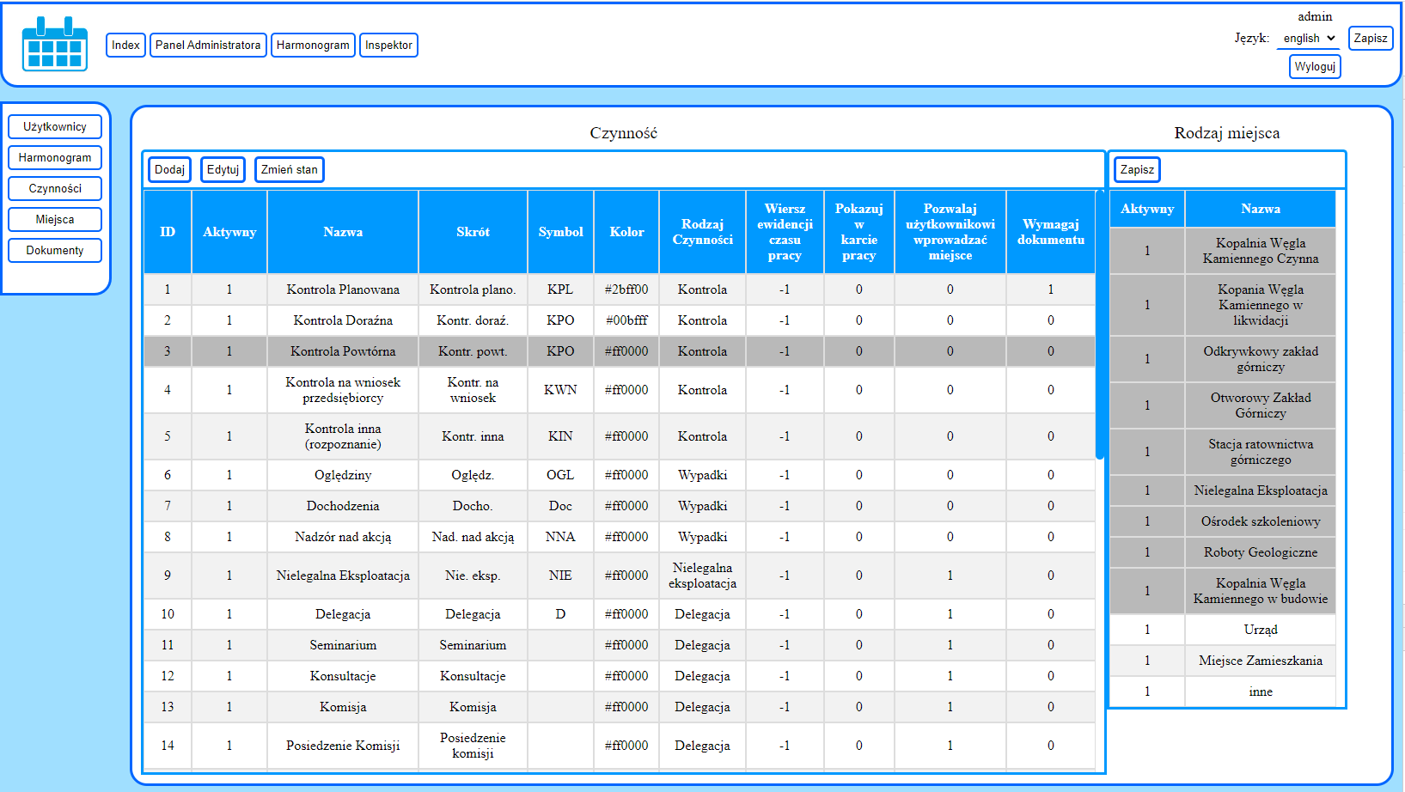Podstrona odpowiada za część ustawień modułu harmonogram – czynności. Na tej podstronie można dodawać różne czynności, rzadko coś tu trzeba będzie zmieniać.

Główna tabela zawiera czynności które wybierają użytkownicy podczas tworzenia wpisów. Druga tabela zawiera typy miejsc z którymi powiązane są czynności – wybór czynności podczas tworzenia wpisu wybiera typy miejsc w których można wykonywać dane czynności. Wybór w tabeli czynności oznacza powiązane z nią typy miejsc.

Opis kolumn tabeli czynności:

* Nazwa, skrót i symbol są polami wyświetlanymi w aplikacji
* Rodzaj czynności – grupa zawierająca wiele czynności np. kontrola to grupa ale kontrola może być planowana, doraźna, na wniosek
* Kolor – jest to numer hex (szesnastkowy) koloru który będzie reprezentował daną czynność na tabeli czasu, warto by kolory były różne (łatwo rozpoznać czynności) ale podobne zależnie od rodzaju (np., czerwony dla wypadków ale ciemny dla nadzoru, jasny dla oględzin)
* Pokazuj w karcie pracy – informacja czy dana czynność będzie wyświetlana w karcie pracy
* Wiersz ewidencji czasu pracy – numer wiersza do którego wartości będą zliczane na karcie ewidencji czasu pracy, -1 oznacza że wiersz nie będzie zliczany
* Pozwalaj Użytkownikowi wprowadzać miejsce – flaga pozwalająca dla konkretnej czynności wprowadzać miejsce zwykłym użytkownikom, UWAGA tylko kilka czynności powinno to mieć aktywne (nielegalna eksploatacja, delegacja), należy pamiętać że miejsca dodane są do grupy tymczasowej i admin powinien je później przypisać do odpowiednich grup
* Wymagaj dokumentu – flaga określająca czy do wpisu trzeba dodać dokument, generalnie czynności inspekcyjno-techniczne wymagają dokumentu, reszta nie

## Miejsca / Locations

Podstrona odpowiada za informacje odnośnie miejsc. WIP

## Dokumenty / Documents

WIP